Résultats mensuels
Cet écran présente les résultats mensuels, pour tout type de pièces (devis, commandes, factures, etc, côté client comme côté fournisseur)

Utilisation de l'écran
Accès : Statistiques → Résultats mensuels
Ici, nous avons choisi d'étudier toutes les factures de 2023, pour tous les clients, tous les produits, et suivies par tous les utilisateurs.
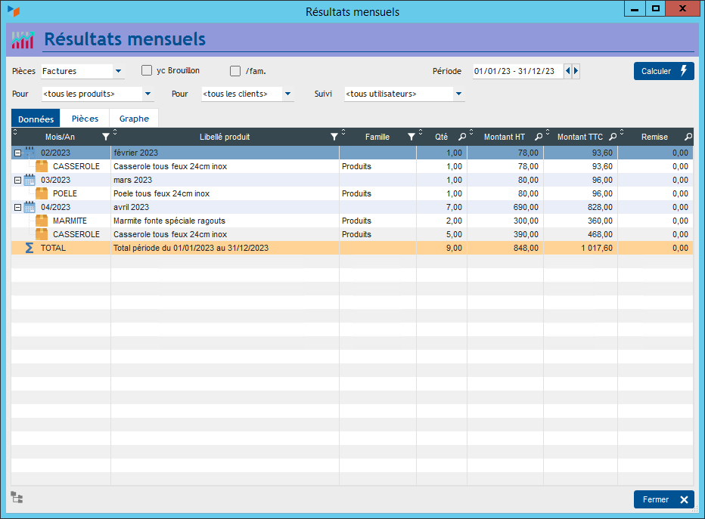
L'onglet Données présente la liste des lignes de factures, triées par mois.
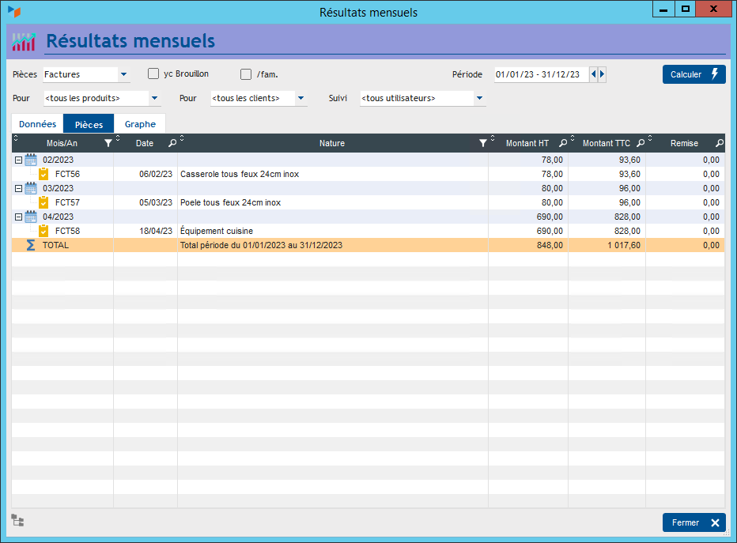
L'onglet Pièces présente la liste des pièces, ici les factures, triées par mois.
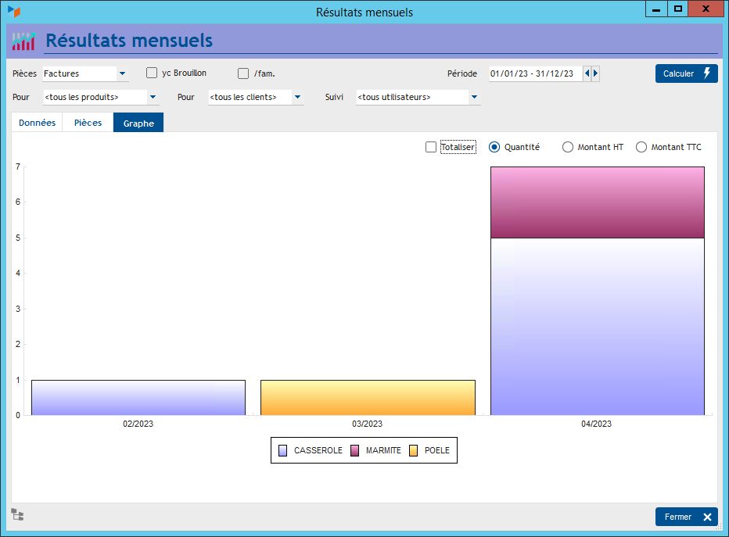
Enfin l'onglet Graphe présente ces données sous forme de graphique.
Ici, nous voyons que nous avons vendu des casseroles en février et avril, une poêle en mars, et deux marmites en avril.

Tri par famille
En utilisant la case /fam, il est possible de regrouper les données par famille de produit, pour une analyse plus synthétique.
Ici, nous avons coché également la case yc brouillon, pour prendre en compte les factures à l'état Brouillon.
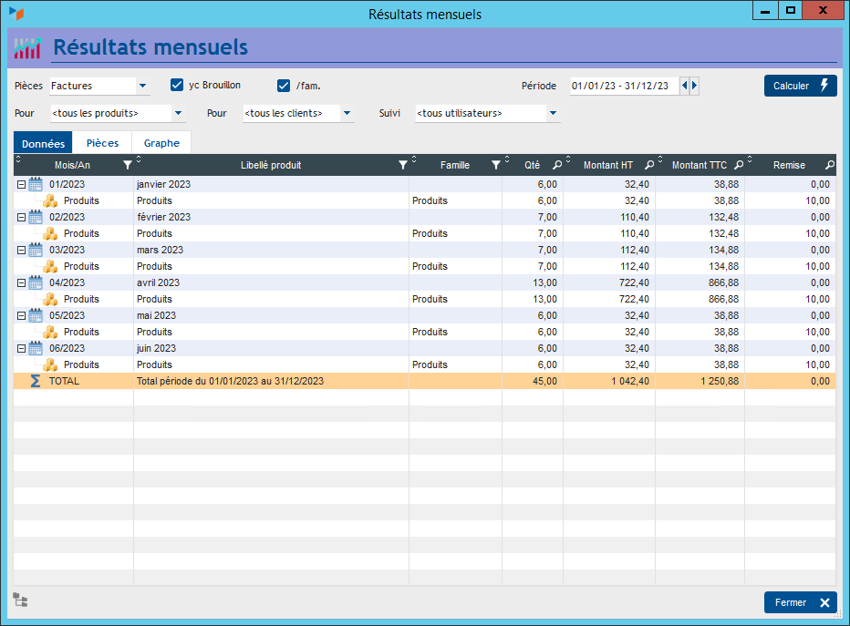
L'onglet Données présente la liste des lignes de factures analysées par famille de produit, triées par mois.
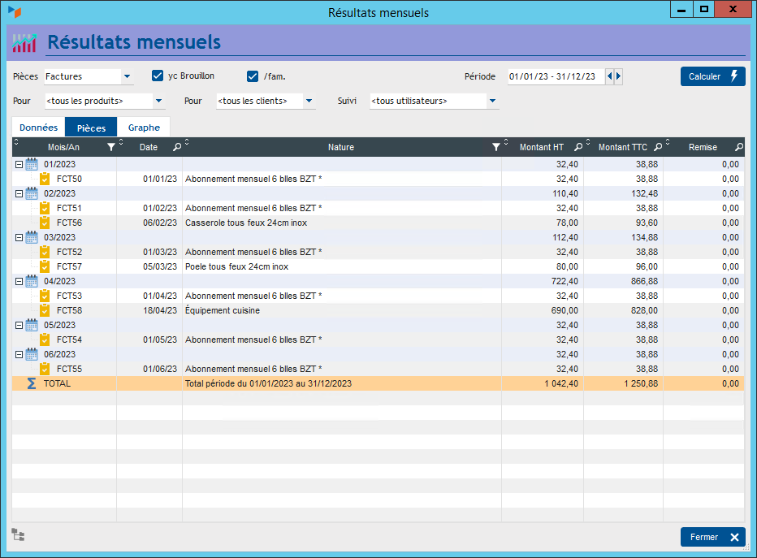
L'onglet Pièces présente la liste des pièces analysées par familles de produit, ici les factures, triées par mois.
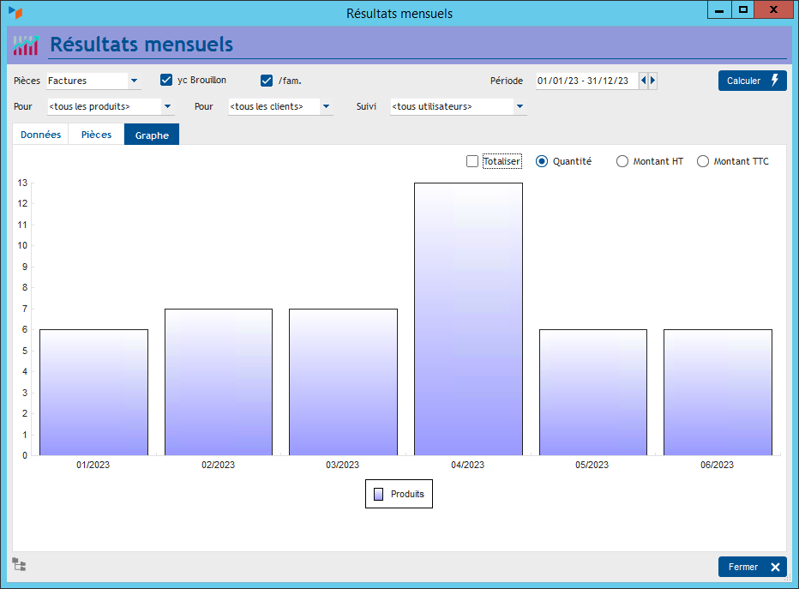
Enfin l'onglet Graphe présente ces données, analysées par famille de produit, sous forme de graphique.


Autres articles “Stats”
CA et marge
DEB/DES
Facturation par taux de taxe
KiKoi-PaKoi
Objectifs
Palmares
Pièces par catégories
Produits par périodes
Résultats mensuels
Statistiques facturation
Statistiques produit
Transformations
Ventes Caisse

